Как позвонить и что сказать диспетчеру "Службы 01" в случае необходимости
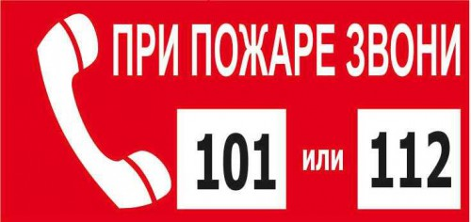
Что? Где? Когда? Это не только название знаменитой интеллектуальной игры, но и главные вопросы, на которые надо знать ответ, если вы стали участником или очевидцем пожара или иной экстренной ситуации.
Первое, что необходимо сделать – постараться успокоиться и позвонить по номеру: с мобильного телефона – 101 или 112, 01 – со стационарного телефона. На том конце провода вам ответит грамотный подготовленный специалист – диспетчер, которому необходимо сообщить:
ЧТО произошло? Есть ли угроза вашей жизни или жизни окружающих? Есть ли пострадавшие, а если есть, то их количество?
ГДЕ произошло? Назвать точный адрес. Если это затруднительно, постараться сориентироваться на месте, передать диспетчеру примерный адрес по соседними зданиям или километру автодороги. Если это невозможно, то район вашего местонахождения и крупные ориентиры, которые помогут вас найти. Назвать ваше имя и контактный телефон, чтобы спасатели могли с вами связаться и прибыть на точное место, дабы оказать помощь. По возможности, описать характеристику здания, его этажность, на каком этаже происходит возгорание, или уточнить что это за объект (производство, склад и пр.), наличие угрожающих факторов.
КОГДА произошло? Рассказать, когда случилось событие. Постараться описать обстановку происходящего на момент звонка.
Если вы что-то забыли, диспетчер всегда поможет, подскажет и задаст наводящий вопрос. Чем более полную информацию он получит, тем ему легче будет сориентировать подразделения, следующие к месту происшествия, а также определить, какие ещё экстренные службы необходимо привлечь дополнительно.
И пока вы общаетесь со специалистом, к вам уже будут спешить все службы, чтобы оказать требующуюся помощь.
Помните, что ваш звонок может помочь спасти не только вашу собственную жизнь, но и жизнь других людей!

Управление по Приморскому району ГУ МЧС РОССИИ по СПБ.

